1701 | Ist. Biologici – Via Volturno  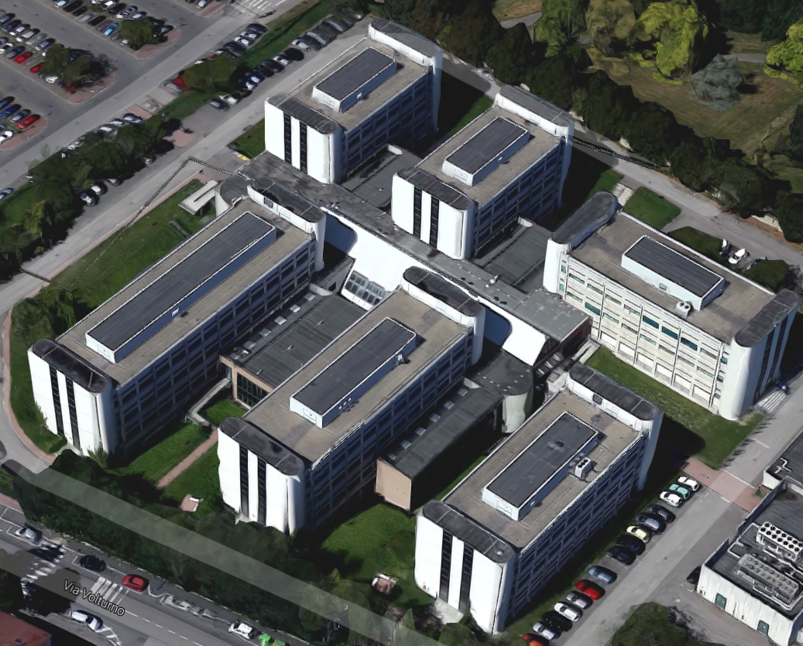
1702 | Centrale termica – Via Volturno  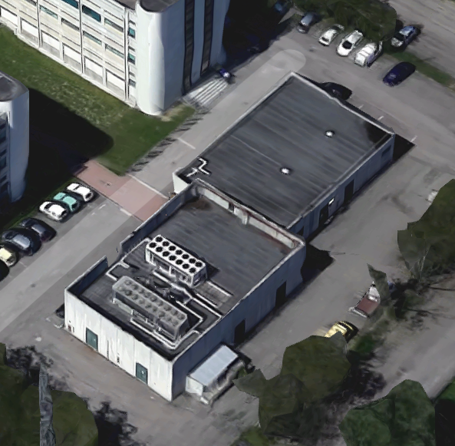
1703 | Settore Tecnico – Via delle Scienze  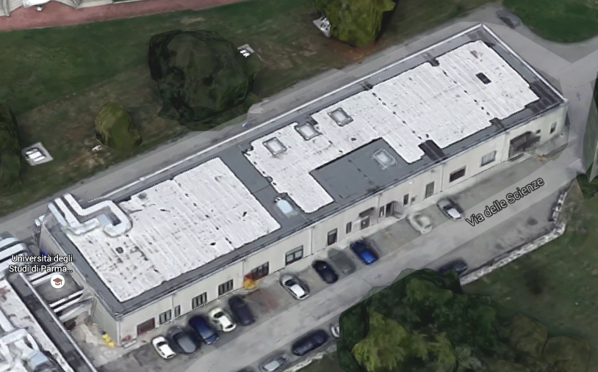
1704 | Centro Grafico – Via delle Scienze  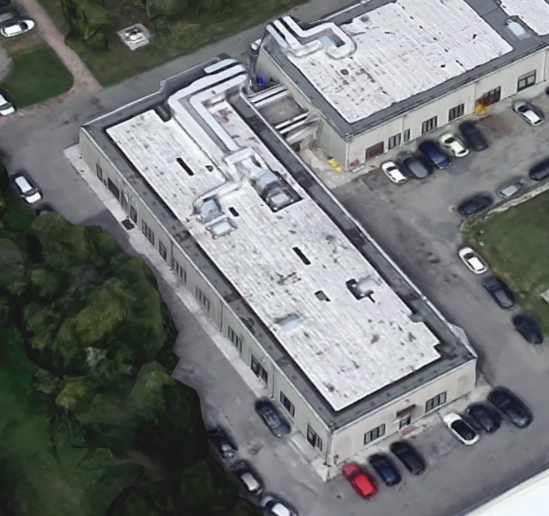
1714 | Biologia – Via delle Scienze  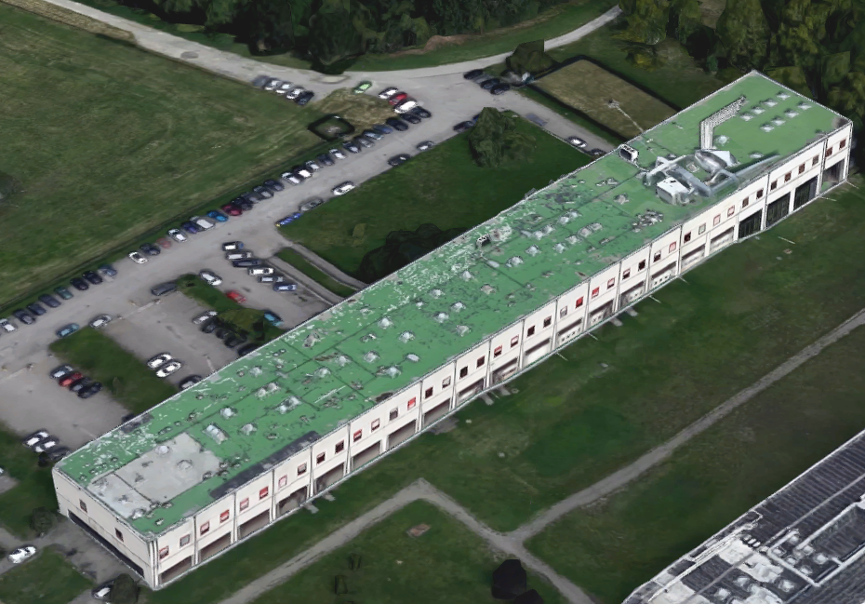
1715 | Scienze della Terra – Via delle Scienze  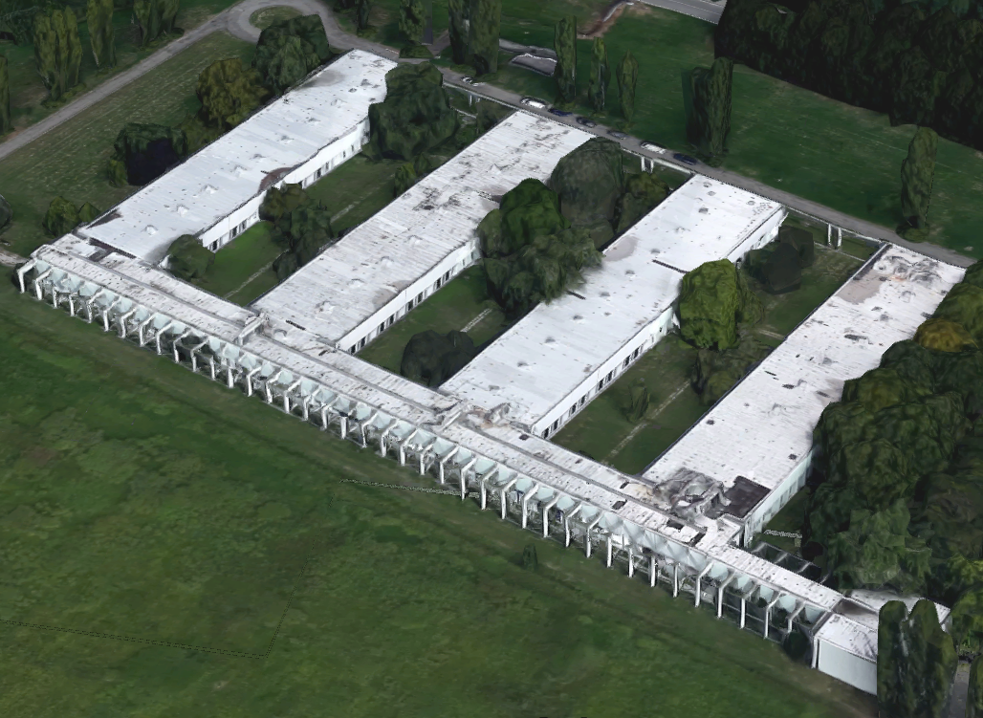
1716 | Ingegneria didattica – Via delle Scienze  